**ΚΟΣΜΑ ΠΟΛΙΤΗ (1888-1974), «Τα τσερκένια»**

[**http://ebooks.edu.gr/ebooks/v/html/8547/2228/Keimena-Neoellinikis-Logotechnias_A-Gymnasiou_html-empl/index02_05.html**](http://ebooks.edu.gr/ebooks/v/html/8547/2228/Keimena-Neoellinikis-Logotechnias_A-Gymnasiou_html-empl/index02_05.html)

Βιογραφικό σημείωμα [πηγή: Πολιτιστικός Θησαυρός της Ελληνικής Γλώσσας]

<http://ebooks.edu.gr/ebooks/v/html/8547/2228/Keimena-Neoellinikis-Logotechnias_A-Gymnasiou_html-empl/index02_05.html>

**ΚΟΣΜΑΣ ΠΟΛΙΤΗΣ (1888-1974)**

-     [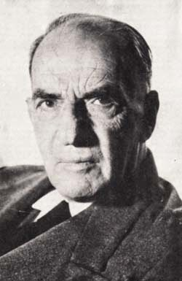](http://4.bp.blogspot.com/-iRp5I7dC9Ik/VEYLJlQAT1I/AAAAAAAABXg/jgzNhbQjOV4/s1600/politis-24grammata.com_.jpg)

Ο **Κοσμάς Πολίτης (ψευδώνυμο του Πάρη Ταβελούδη, Αθήνα 1888-1974)**

είναι πεζογράφος, από τους πιο αξιόλογους της *Γενιάς τον 1930,*και μεταφραστής. Γεννήθηκε στην Αθήνα, αλλά πολύ νωρίς η οικογένεια του εγκαταστάθηκε στη Σμύρνη, όπου φοίτησε στην Ευαγγελική Σχολή και στο Αμερικανικό Κολέγιο. Εργάστηκε ως υπάλληλος σε τράπεζες της Σμύρνης και μετά τη Μικρασιατική καταστροφή σε τράπεζες του εξωτερικού, ως το 1942. Από τότε επιβίωσε οικονομικά από τις μεταφράσεις λογοτεχνικών και άλλων έργων, ενώ παράλληλα αναμείχτηκε και στην πολιτική.

-      **Έργα.***Λεμονοδάσος*(1930)* το πρώτο του μυθιστόρημα, που έκανε ζωηρή εντύπωση στους λογοτεχνικούς κύκλους

— *Εκάτη*

*— Eroica*(1938)* το αρτιότερο ίσως μυθιστόρημα του, που έχει χαρακτηριστεί ποίημα γραμμένο σε πεζό* με ήρωες παιδιά, παρουσιάζεται μια επιτυχημένη ψυχογραφική εικόνα της εφηβείας

— *Τρεις γυναίκες'*νουβέλες

- *Το Γυρί*

*— Η κορομηλιά'*διηγήματα

- *Στου Χατζηφράγκου. Τα σαραντάχρονα μιας χαμένης πολιτείας*(1963)* θεωρείται το καλύτερο μυθιστόρημά του και σ' αυτό ζωντανεύει τη Σμύρνη του 1902.

**ΥΠΟΘΕΣΗ ΤΟΥ ΕΡΓΟΥ**

*[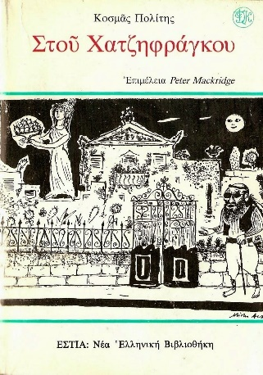](http://1.bp.blogspot.com/-3jgARGZidWs/VEYNkH2qRQI/AAAAAAAABX0/Bzli9zik-sw/s1600/scan0003.jpg)*

Το κείμενο του σχολικού βιβλίου είναι απόσπασμα από το μυθιστόρημα

*Στου Χατζηφράγκου. Τα σαραντάχρονα μιας χαμένης πολιτείας*(1963).

Στο έργο αυτό περιγράφονται με νοσταλγική διάθεση η ζωή και οι περιπέτειες μιας παρέας παιδιών σε μια γειτονιά (στου Χατζηφράγκου) της Σμύρνης στις αρχές του 20ου αιώνα. Ο χρόνος της ιστορίας είναι το **1902,** όμως ο χρόνος της αφήγησης στο απόσπασμα είναι πολύ κατοπινός, επειδή το πρόσωπο που αφηγείται τα γεγονότα είναι ένα από τα παιδιά εκείνης της παρέας, που τώρα είναι γέροντας, πρόσφυγας στην Αθήνα.

**ΘΕΜΑΤΙΚΑ ΚΕΝΤΡΑ**

♦    Τα λαϊκά έθιμα στις αρχές του περασμένου αιώνα: το πέταγμα του χαρταετού.

♦    Η παιδική ηλικία, οι φίλοι και τα αυτοσχέδια παιχνίδια.

♦    Από την κατασκευή του «τσερκενιού» μέχρι το ανέβασμα «στα ουράνια»: τα στάδια τέλεσης του εθίμου.

**Επιμέρους θέματα της παραγράφου**

Κοντά λοιπόν στην εικόνα της πόλης που *σηκώνεται ψηλά*και *αρμενίζει στα ουράνια*δίνονται από τον αφηγητή σ' αυτό το τμήμα της αφήγησης του:

* η μοναδικότητα του εθίμου του πετάγματος των αετών στη Σμύρνη.
* το χρονικό διάστημα στο οποίο γινόταν το έθιμο

[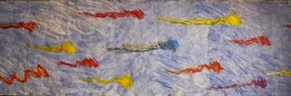](http://1.bp.blogspot.com/-RqrDxln1jFs/VIBx2D4Q_NI/AAAAAAAABiA/qwpbRJOkG2A/s1600/%CE%9C%2B%CE%93%CE%9A%CE%99%CE%9A%CE%91.JPG)

* πάνδημος (παλλαϊκός) χαρακτήρας του εθίμου
* το πλήθος των χαρταετών που γέμιζε τον ουρανό
* τα πουλιά, τα οποία δε χωράνε στον ουρανό λόγω του πλήθους των χαρταετών και τα οποία γιορτάζουν το Πάσχα με τους ανθρώπους
* η συμμετοχή στο έθιμο υπερκόσμιων ιερών προσώπων (του Θεού, αγγέλων και αρχαγγέλων) καθώς και ο καθαγιασμός του και με τη συμμετοχή αυτών των προσώπων και με τις εορταστικές ημέρες της τέλεσης του (Καθαρή Δευτέρα, Κυριακές, των Βαγιών, Μεγαλοβδομάδα, Μεγάλη Σαρακοστή)
* η ψυχική χαρά και έξαρση που ένιωθαν οι κάτοικοι της πόλης το χρονικό διάστημα κατά το οποίο κατασκεύαζαν και πετούσαν τους χαρταετούς
* η σοβαρότητα του εθίμου, το οποίο έπαιρνε διαστάσεις ιεροτελεστίας (δηλ. τέλεσης θρησκευτικής λειτουργίας), και η τέχνη που απαιτούνταν για την κατασκευή και για τη διακυβέρνηση του χαρταετού.

**Το χτες και το σήμερα- Παρελθόν /παρόν**

[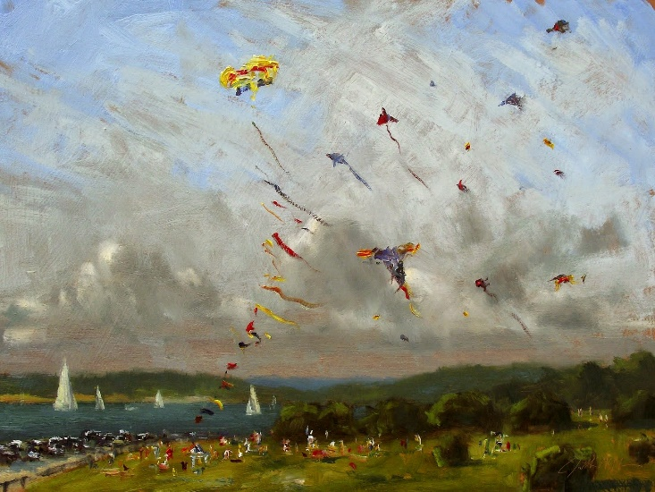](http://2.bp.blogspot.com/-GlotZ-qgv2E/VEYL7LNIuFI/AAAAAAAABXo/NIQ-m92J8B8/s1600/Kite.JPG)

Το έθιμο του πετάγματος χαρταετών την Καθαρή Δευτέρα είναι πανελλήνιο.

Αλλά και σε όλη την περίοδο της Αποκριάς, όταν αρχίζει να καλυτερεύει ο καιρός, συνηθίζουν πολλοί να βγαίνουν οικογενειακώς στην εξοχή και να υψώνουν χαρταετούς. Συναγωνίζονται στην ομορφιά των χαρταετών και στο ύψος που μπορούν να τους ανεβάσουν, προσπαθώντας μερικές φορές με κατάλληλους χειρισμούς να καταρρίψουν ο ένας τον αετό του άλλου.

- Το *πέταγμα*των χαρταετών δεν έχει βέβαια στην εποχή μας τον πάνδημο χαρακτήρα που περιγράφεται στο κείμενο ούτε δημιουργεί την ψυχική χαρά και έξαρση που εκφράζει ο αφηγητής. Είναι απλώς ένα διασκεδαστικό παιχνίδι.

Εξάλλου, σήμερα δεν κατασκευάζουμε πια μόνοι μας τους χαρταετούς -αυτό δεν γίνεται συχνά- αλλά τους αγοράζουμε έτοιμους και σχεδόν όλοι είναι πανομοιότυποι, σε σχήμα ρόμβου ή πολυγωνικοί, συνήθως εξάγωνοι, με χρωματιστά χαρτιά και πολύχρωμες ουρές.

Τελευταία μάλιστα βλέπουμε χαρταετούς με τα χρώματα δημοφιλών ποδοσφαιρικών ομάδων ή άλλους σε σχή­ματα πουλιών (π.χ. αετού), αεροπλάνων κ.ά

**Γλωσσικές και υφολογικές παρατηρήσεις**

Στο κείμενο υπάρχει έντονο το στοιχείο της **προφορικότητας**,

που το συνιστά η **ντοπιολαλιά**, (δηλ. η γλώσσα που μιλούσαν εκείνη την εποχή οι λαϊκοί άνθρωποι, σ’ εκείνη την περιοχή) η οποία έχει:

-ιδιωματικούς τύπους *{από χιλιάδες σπάγγοι, θάμα, παρέα με άγγελοι κ.ά.),*

*-*ιδιωματισμούς *{ήτανε μάνα στις μυρωδιές*κ.ά.),

-τούρκικες λέξεις *{αντέτι, χιανετιά, τσιρίσι*κ.ά.)∙

κυρίως όμως την προφορικότητα τη δίνουν στο λόγο μερικές φράσεις με τις οποίες ο αφηγητής απευθύνεται στο συνομιλητή του σε β' ενικό πρόσωπο

*{Θα σου μιλήσω για τα τσερκένια — Που λες*— *Να σου εξηγηθώ — Αυτά είχα να σου πω*(με ε π α ν ά λ η ψ η) - *Ελα, πήγαινε τώρα. Στο καλό).*

Για περισσότερες πληροφορίες για τη «Γενιά του 1930», βλέπε Ιστορία Νεοελληνικής Λογοτεχνίας Α, Β’, Γ’ Γυμνασίου, ΟΕΔΒ, ΑΘΗΝΑ, 2006, σελ. 116-118.

 Για περισσότερες πληροφορίες για το έργο του, βλέπε Ιστορία Νεοελληνικής Λογοτεχνίας Α, Β’, Γ’ Γυμνασίου, ΟΕΔΒ, ΑΘΗΝΑ, 2006, σελ. 129-130.

 Είναι γραμμένο με βάση την προφορική και όχι την γραπτή γλώσσα

 Η πάνδημη συμμετοχή στο έθιμο αυτό,  μέσα στο κείμενο δηλώνεται με τις έξοχες μεταφορές και υπερβολές: «Πήχτρα ο ουρανός. Τόσο που δε βρίσκανε θέση τα πουλιά», «το κάθε σοκάκι δεμένο με τον ουρανό» κ.λπ.

  «Το πιο φτηνό τσερκένι ήταν ο Τούρκος», επειδή η σημαία τους ήταν απλή αλλά και διότι υπήρχε μια διαρκής «ένταση» στις σχέσεις τους που είχε ως αποτέλεσμα την αμοιβαία προκατάληψη και την υποτίμηση της αξίας του «άλλου».